**Javier Conde Díaz 21.2**

**Hash + listas**

**NS < ND**

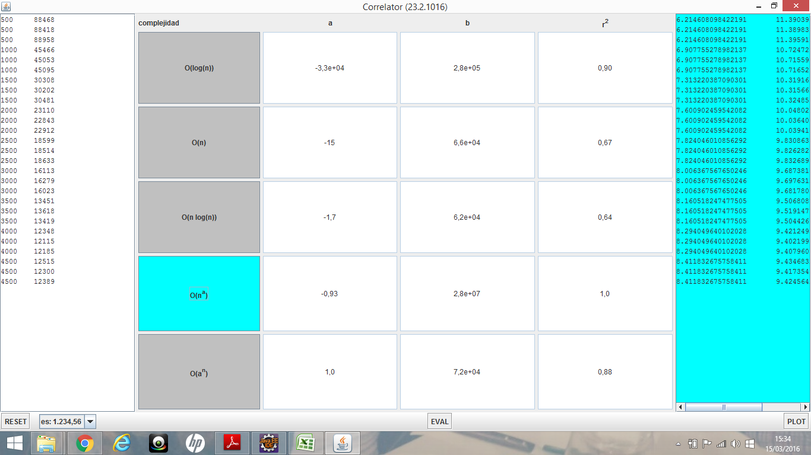

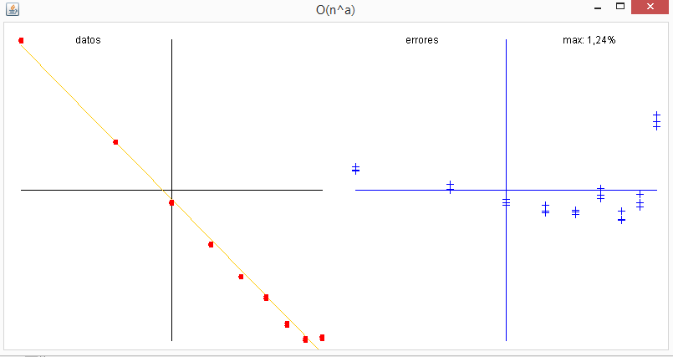

**NS > ND**